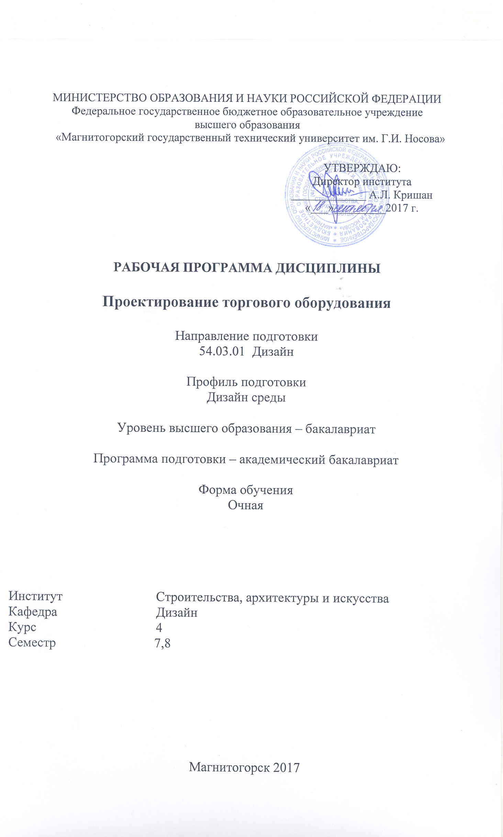

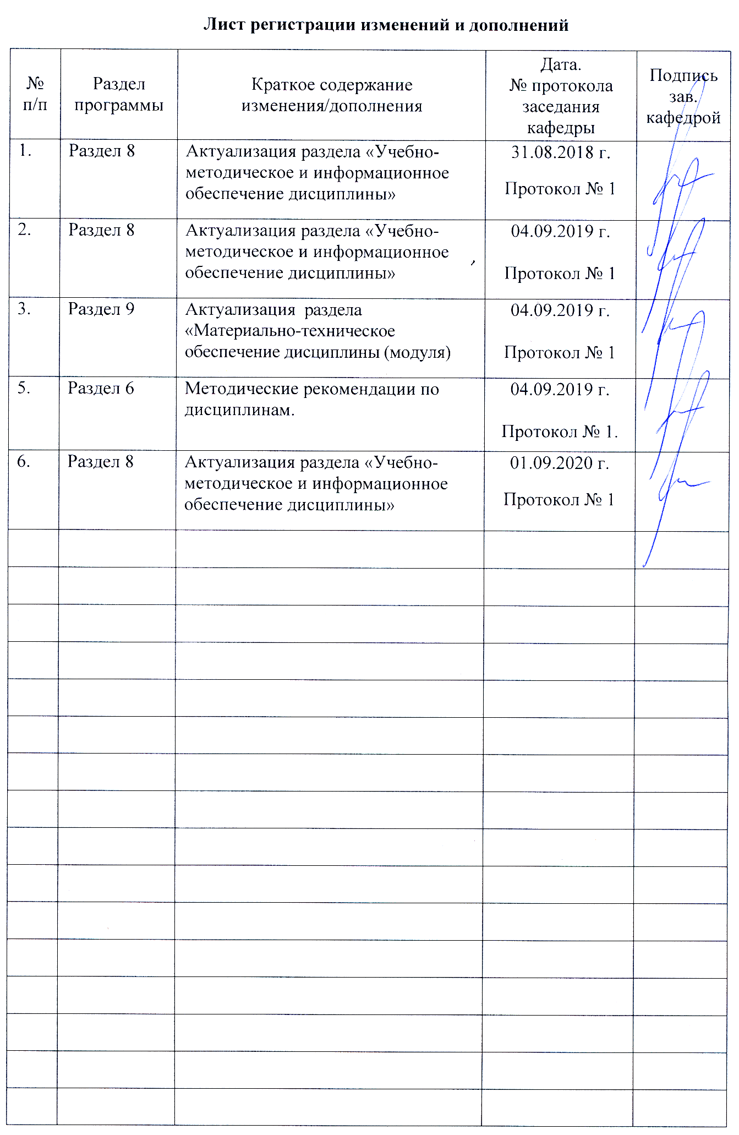
1 Цели освоения дисциплины (модуля)
Целями освоения дисциплины Б1.В.ДВ.3.2 «Проектирование выставочного оборудования» являются:
- Расширение и углубление профессиональной подготовки студентов – будущих дизайнеров среды,
- Изучение закономерностей формирования торгово-выставочных экспозиций.
- Углубление знаний методов художественного проектирования.
- Обучение конструированию предметов, промышленных образцов, комплексов для создания доступной среды.

2 Место дисциплины (модуля) в структуре образовательной программы
подготовки бакалавра (магистра, специалиста)
Дисциплина «Проектирование выставочного оборудования» относится к вариативной части блока 1 основной образовательной программы по направлению подготовки 54.03.01 «Дизайн», профиль дизайн среды.
Для освоения дисциплины «Проектирование выставочного оборудования» студенты используют знания, умения и компетенции, сформированные в ходе изучения следующих дисциплин: «Б1.В.ОД.1 «Проектная деятельность», Б1.Б.18 «Основы производственного мастерства», Б1.Б.17 «Пропедевтика», Б1.Б.23 «Теория и история дизайна», Б1.Б.14 «Пластическое моделирование», Б1.Б.20 «Конструирование и моделирование», Б1.В.ОД.7 «История дизайна науки и техники».
Дисциплина Б1.В.ДВ.3.2 «Проектирование торгового оборудования» интегрирована с дисциплиной Б1.В.ДВ.3.1 «Проектирование выставочного оборудования». Данная дисциплина готовит студентов к прохождению производственных практик. Полученные компетенции могут быть использованы при выполнении выпускной квалификационной работы.

3 Компетенции обучающегося, формируемые в результате освоения
дисциплины (модуля) и планируемые результаты обучения
В результате освоения дисциплины (модуля) «Проектирование выставочного оборудования» обучающийся должен обладать следующими компетенциями:

Структурный  элемент  компетенции | Планируемые результаты обучения
ПК-3: способностью учитывать при разработке художественного замысла особенности материалов с учетом их формообразующих свойств
Знать | - специфику и особенности различных материалов, их формообразующие свойства;  - основы композиции в дизайн-проектировании;  - способы гармонизации форм, структур, комплексов
Уметь | - работать в различных пластических материалах с учетом их специфики как средств выражения замысла проектировщика.  - собрать необходимую информацию, переработать ее и предоставить в образной графической или объемной форме
Владеть | - способами реализации художественно-дизайнерского замысла в проектной деятельности  - навыками применения материалов в проектировании с учетом их формообразующих свойств;  - способами переноса знаний и умений в новые условия.
ПК-4: способностью анализировать и определять требования к дизайн-проекту и синтезировать набор возможных решений задачи или подходов к выполнению дизайн-проекта
Знать | - основы теории дизайн-проектирования  - структуру и этапы проектирования;  - требования и техническую документацию к дизайн-проекту
Уметь | - планировать этапы выполнения дизайн-проекта  - отбирать методы, приемы, средства решения художественной задачи;  - самостоятельно планировать свою деятельность в конкретной ситуации
Владеть | - методикой организации целостного художественно-творческого процесса;  - навыками использования информационно-компьютерной техники с целью оптимизации проектной деятельности.
ПК-5: способностью конструировать предметы, товары, промышленные образцы, коллекции, комплексы, сооружения, объекты, в том числе для создания доступной среды
Знать | - теоретические основы проектирования  - типологию композиционных средств и их взаимодействие  - основы конструирования, моделирования и макетирования  - методами эргономики и антропометрии
Уметь | - решать основные типы проектных задач по дизайн-проекту;  - выполнять художественное моделирование и эскизирование;
Владеть | - мыслительными операциями анализа и синтеза, сравнения, абстрагирования, конкретизации, обобщения, классификации.  - навыками композиционного формообразования и объемного макетирования;  - технологиями изготовления объектов дизайна и макетирования

4 Структура и содержание дисциплины (модуля)
Общая трудоемкость дисциплины составляет 4 зачетных единиц 144 акад. часов, в том числе:
– контактная работа – 109,2 акад. часов:
– аудиторная – 109 акад. часов;
– внеаудиторная – 0,2 акад. часов
– самостоятельная работа – 34,8 акад. часов;

Форма аттестации - зачет

Раздел/ тема  дисциплины | Семестр | Аудиторная  контактная работа  (в акад. часах) |  |  | Самостоятельная работа (в акад. часах) | Вид самостоятельной  работы | Форма текущего контроля успеваемости и  промежуточной аттестации | Код и структурный  элемент  компетенции
Раздел/ тема  дисциплины | Семестр | лекции | лаборат.  занятия | практич. занятия
1. Раздел История развития торговых отношений
1.1. Тема: Древние ритуалы и торговые ярмарки (Финикийская торговая ярмарка) |  |  |  | 8/2 | 1 | Изучение теоретического материала | Устный опрос | ПК-3-з ПК-4-з ПК-5-з
1.2. Тема: Европейские ярмарки и ремесленные выставки-продажи. Российские ярмарки и ремесленные выставки-продажи |  |  |  | 8/2 | 2 | Изучение теоретического материала | Устный опрос | ПК-3-з ПК-4-з ПК-5-з
Итого по разделу |  |  |  | 16/4 | 3 |  | Устный опрос
2. Раздел: Развитие торгово-выставочной деятельности
2.1 Тема: Промышленные выставки. Всемирные выставки. Советские павильоны на довоенных всемирных выставках. Послевоенные выставки |  |  |  | 18/6 | 6 | Изучение теоретического материала  Составление хронологической и тематической таблицы | Практическое задание | ПК-3-зу ПК-4-зу ПК-5-зу
2.2. Основные современные выставочные площадки. Тенденции развития выставок – как фактора развития торговых отношений |  |  |  | 23/6 | 6 | Изучение теоретического материала  Составление хронологической и тематической таблицы | Практическое задание | ПК-3-зу ПК-4-зу ПК-5-зу
Итого по разделу |  |  |  | 41/12 | 12 |  | Текущий контроль успеваемости
Итого за семестр |  |  |  | 57/16 | 15 |  | Промежуточная аттестация – зачет с оценкой | ПК-3-зу ПК-4-зу ПК-5-зу
3. Раздел Приемы организации торгового пространства
3.1. Тема: Типы пространств: открытое, закрытое, совмещенное пространство.  Торговые центры, уличные базары, бутики, павильоны |  |  |  | 6/2 | 2 | Проведение анализа выставочных пространств  Классификация пространств для осуществления торговли | Классификационная схема | ПК-3-зу ПК-4-зу ПК-5-зу
3.2. Тема: Типы торгово-выставочных стендов: линейный, угловой, сквозной, «остров», «полуостров», неправильной формы. |  |  |  | 6/4 | 2 | Проведение анализа типов выставочных стендов  Классификация торгово-выставочных стендов | Классификационная схема | ПК-3-зу ПК-4-зу ПК-5-зу
3.3. Тема: Планировочные схемы. График (маршрут) движения. Зоны недоступности. Расстановка торговых стендов |  |  |  | 8/4 | 2 | Изучение маршрутов движения, определение людских потоков в пространстве магазина, павильона, бутика, торгового центра | Планировочная схема | ПК-3-зу ПК-4-зу ПК-5-зу
Итого по разделу |  |  |  | 20/10 | 6 |  | Выполнение заданий
4. Раздел: Проектирование торгово-выставочного оборудования для узкоспециализированного магазина (бутика, отдела)
4.1. Тема: Определение направленности экспозиции |  |  |  | 6/2 | 2 | Обоснование выбранной торговой точки  Обоснование проектной концепции | Практическое задание | ПК-3-зун ПК-4-зун ПК-5-зун
4.2 Тема: Содержание торгово-выставочных экспозиции. |  |  |  | 10/2 | 4 | Определение номенклатуры торгово-выставочного оборудования  Эскизирование | Альбом эскизов | ПК-3-зун ПК-4-зун ПК-5-зун
4.3. Тема: Разработка торгово-экспозиционных стендов |  |  |  | 14/2 | 4 | Выполнение чертежей и других видов изображений выставочного оборудования. | Альбом чертежей | ПК-3-зун ПК-4-зун ПК-5-зун
4.4 Тема: Образ и графика при создании торгово-выставочного оборудования |  |  |  | 5 | 3 | Разработка проектной экспозиции | Проектная экспозиция | ПК-3-зун ПК-4-зун ПК-5-зун
Итого по разделу |  |  |  | 35/6 | 10 |  | Выполнение заданий  Просмотр
Итого за семестр |  |  |  | 55/16 | 17 |  | Промежуточная аттестация – зачет с оценкой | ПК-3-зун ПК-4-зун ПК-5-зун
Итого по дисциплине |  |  |  | 112/32 | 32
И – в том числе, часы, отведенные на работу в интерактивной форме 32.

5 Образовательные и информационные технологии
Реализация компетентностного подхода предусматривает использование в учебном процессе активных и интерактивных форм проведения занятий в сочетании с внеаудиторной работой с целью формирования и развития профессиональных навыков обучающихся.
1. Традиционные образовательные технологии ориентируются на организацию образовательного процесса, предполагающую прямую трансляцию знаний от преподавателя к студенту (преимущественно на основе объяснительно-иллюстративных методов обучения). Учебная деятельность студента носит в таких условиях, как правило, репродуктивный характер.
Формы учебных занятий с использованием традиционных технологий:
Практическое занятие, посвященное освоению конкретных умений и навыков по предложенному алгоритму.
2. Технологии проблемного обучения – организация образовательного процесса, которая предполагает постановку проблемных вопросов, создание учебных проблемных ситуаций для стимулирования активной познавательной деятельности студентов.
Формы учебных занятий с использованием технологий проблемного обучения:
Практическое занятие в форме практикума – организация учебной работы, направленная на решение комплексной учебно-познавательной задачи, требующей от студента применения как научно-теоретических знаний, так и практических навыков.
4. Технологии проектного обучения – организация образовательного процесса в соответствии с алгоритмом поэтапного решения проблемной задачи или выполнения учебного задания. Проект предполагает совместную учебно-познавательную деятельность группы студентов, направленную на выработку концепции, установление целей и задач, формулировку ожидаемых результатов.
Основные типы проектов:
Творческий проект, как правило, не имеет детально проработанной структуры; учебно-познавательная деятельность студентов осуществляется в рамках рамочного задания, подчиняясь логике и интересам участников проекта, жанру конечного результата (газета, фильм, праздник, издание, экскурсия и т.п.).
- Интерактивные технологии – организация образовательного процесса, которая предполагает активное и нелинейное взаимодействие всех участников, достижение на этой основе личностно значимого для них образовательного результата.
Формы учебных занятий с использованием специализированных интерактивных технологий:
Практическое занятие-дискуссия – коллективное обсуждение какого-либо спорного вопроса, проблемы, выявление мнений в группе (межгрупповой диалог, дискуссия как спор-диалог).
6. Информационно-коммуникационные образовательные технологии – организация образовательного процесса, основанная на применении специализированных программных сред и технических средств работы с информацией.
Практическое занятие в форме презентации – представление результатов проектной или исследовательской деятельности с использованием специализированных программных сред.

6 Учебно-методическое обеспечение самостоятельной работы обучающихся
По дисциплине «Проектирование выставочного оборудования» предусмотрена аудиторная и внеаудиторная самостоятельная работа обучающихся.
Аудиторная самостоятельная работа студентов предполагает выполнение практических заданий.

Примерные аудиторные практические задания (АПЗ):

АПЗ №1 «История ярмарок, выставок-продаж»
Изучить литературу и интернет-источники.
Выявить особенности исторического развития выставок как части культурного, экономического компонента общества.
Ответить на вопросы:
- Историческое развитие средневековых ярмарок.
- Каковы особенности развития ярмарок в эпоху Возрождения?
- Когда сформировались экспозиционные приемы?

АПЗ№2 «Классификация»
Изучить литературу и интернет-источники.
Выявить и дать характеристики основным видам торгово-выставочных мероприятий.
Составить классификационную схему (таблицу) с видами и характеристиками.
Ответить на вопросы:
- Назовите основные задачи торговых ярмарок.
- Что послужило предпосылкой организации первой всемирной выставки?
- Какие компоненты присущи современному торговому пространству.

АПЗ№3 «Приемы организации торговых пространств»
Изучить виды торговых пространств: закрытое, открытое, смешанное.
Составить классификационную схему по видам торговых пространств с их основными характеристиками.
Подобрать иллюстративный материал.
Ответить на вопросы:
- Какие приемы организации пространства вы знаете?
- Назовите основные особенности видов торговых пространств: закрытое, открытое, смешанное. Приведите примеры.

АПЗ№4 «Торгово-выставочное оборудование»
Изучить виды торгво-выставочных стендов: закрытое, открытое, смешанное.
Составить классификационную схему по видам торгово-выставочных стендов с их основными характеристиками.
Подобрать иллюстративный материал.
Ответить на вопросы:
- Перечислите виды торгово-выставочных стендов
- Какие экспозиционные системы Вы знаете? Каковы их отличительные особенности?
- Назовите основные узлы экспозиционных систем.

АПЗ№5 «Маршруты и схемы движения»
Изучить возможные схемы расстановки торгово-выставочного оборудования и организации пространства магазина, павильона, бутика.
Разработать пример планировочной схемы и маршрута движения для торгового зала.

Примерные индивидуальные домашние задания (ИДЗ):
ИДЗ №1 «Проектная разработка торгово-выставочного оборудования»
Выбрать и дать обоснование выбранной торговой точке (магазин, бутик, отдел торгового центра и пр.).
Разработать и обосновать проектную концепцию.
Разработать и построить торгово-выставочное оборудование согласно проектной концепции
Разработать планировочную схему и маршрут движения людских потоков по торговому залу.
Выполнить проектную экспозицию.

Пример проектной экспозиции:
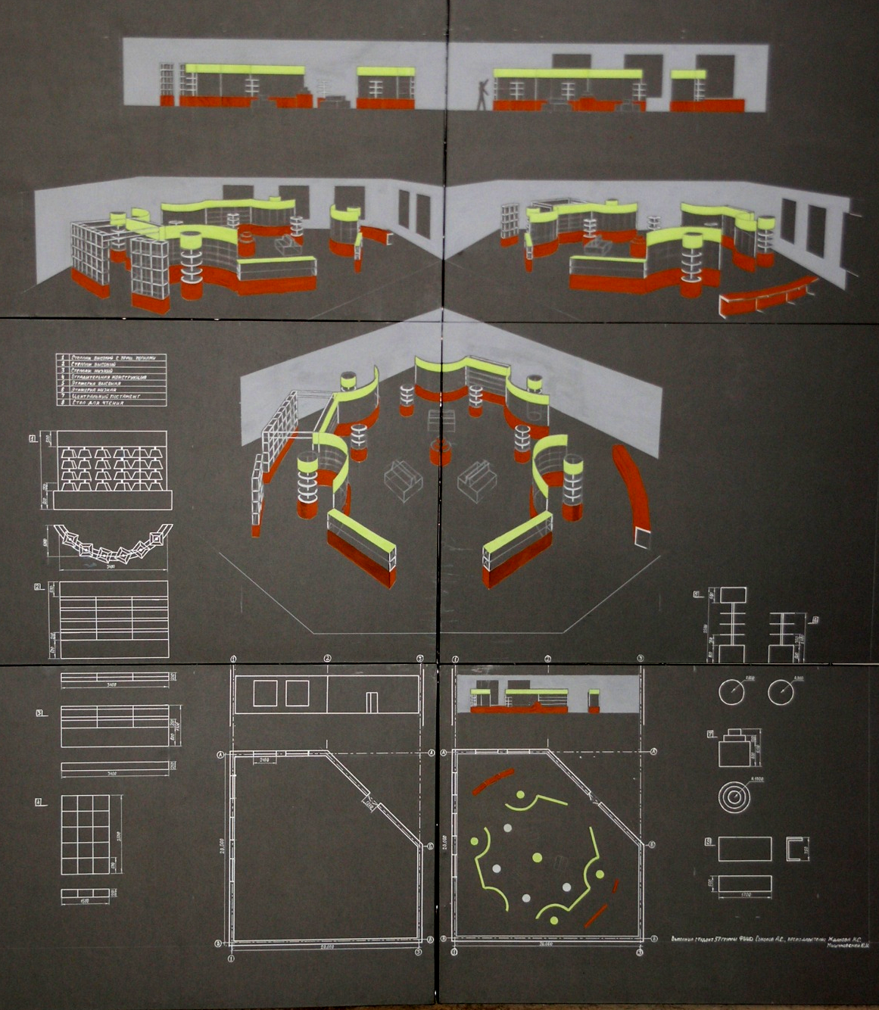

7 Оценочные средства для проведения промежуточной аттестации
а) Планируемые результаты обучения и оценочные средства для проведения промежуточной аттестации:

Структурный элемент  компетенции | Планируемые результаты обучения | Оценочные средства
ПК-3: способностью учитывать при разработке художественного замысла особенности материалов с учетом их формообразующих свойств
Знать | - специфику и особенности различных материалов, их формообразующие свойства;  - основы композиции в дизайн-проектировании;  - способы гармонизации форм, структур, комплексов | - Приемы организации торгового пространства.  - Композиционные схемы торгово-выставочных пространств  - Построение метрических сеток при организации торгово-выставочного пространства  - Материалы для изготовления торгово-выставочного оборудования.  - Формообразующие свойства стекла, пластика, древесины.  - Формообразующие металлических труб, пластиковых труб, используемых в изготовлении торгового и выставочного оборудования.
Уметь | - работать в различных пластических материалах с учетом их специфики как средств выражения замысла проектировщика.  - собрать необходимую информацию, переработать ее и предоставить в образной графической или объемной форме | Практические задания:  - Выполнить в макете фрагмент экспозиционного узла с использованием различных материалов  - При выполнении АПЗ производить анализ изменения торгового оборудования с учетом появления новых материалов и технологий  - Подобрать иллюстративный материал по примерам торгово-выставочного оборудования из различных материалов
Владеть | - способами реализации художественно-дизайнерского замысла в проектной деятельности  - навыками применения материалов в проектировании с учетом их формообразующих свойств;  - способами переноса знаний и умений в новые условия. | Комплексное задание (ИДЗ)  Проектная разработка торгово-выставочного оборудования для узкоспециализированного магазина  Выполнение в макете фрагмента торгово-выставочного стенда с использованием формообразующих свойств материала.
ПК-4: способностью анализировать и определять требования к дизайн-проекту и синтезировать набор возможных решений задачи или подходов к выполнению дизайн-проекта
Знать | - основы теории дизайн-проектирования  - структуру и этапы проектирования;  - требования и техническую документацию к дизайн-проекту | - Концептуальные и творческие подходы в художественном проектировании торгово-выставочного оборудования.  - Информационно-коммуникативные технологии в проектировании торгово-выставочного оборудования.  - Требования к дизайн-проекту торгового и выставочного оборудования  - Определите ряд возможных решений или подходов к выполнению своего дизайн-проекта.  - Опишите этапы проектирования торгово-выставочных комплексов.  - Что входит в понятие «экспозиционная среда» в организации помещения торговли?  - Какие приемы организации торгового пространства вы знаете? Назовите их основные особенности.
Уметь | - планировать этапы выполнения дизайн-проекта  - отбирать методы, приемы, средства решения художественной задачи;  - самостоятельно планировать свою деятельность в конкретной ситуации | Практические задания:  При выполнении АПЗ необходимо:  - составлять план выполнения задания;  - выбирать оптимальные приемы составления таблиц и схем в заданиях;  - использовать методы проектно-графического моделирования при визуализации результатов заданий
Владеть | - методикой организации целостного художественно-творческого процесса;  - навыками использования информационно-компьютерной техники с целью оптимизации проектной деятельности. | Комплексное задание (ИДЗ)  Проектная разработка торгово-выставочного оборудования для узкоспециализированного магазина  - составить план разработки и определить этапы проектирования;  - составить спецификацию к торгово-выставочным стендам;  - провести анализ и дать обоснование графику и маршруту движения в помещении.
ПК-5: способностью конструировать предметы, товары, промышленные образцы, коллекции, комплексы, сооружения, объекты, в том числе для создания доступной среды
Знать | - теоретические основы проектирования  - типологию композиционных средств и их взаимодействие  - основы конструирования, моделирования и макетирования  - методами эргономики и антропометрии | - Какие планировочные схемы Вы знаете?  - В чем заключается метод метрической сетки при организации экспозиции торговых стендов?  - Какие типы метрических сеток Вы знаете?  - С помощью каких приемов можно организовать зоны недоступности на маршруте движения?  - Выявите преимущества макета в проектировании торгово-выставочного оборудования  - Какие экспозиционные системы Вы знаете?  - Перечислите отличительные особенности экспозиционных систем  - Назовите основные узлы экспозиционных систем.  - Перечислите требования эргономики в проектировании торгово-выставочного оборудования.  - Перечислите антропометрические показатели в проектировании торгово-выставочного оборудования.
Уметь | - решать основные типы проектных задач по дизайн-проекту;  - выполнять художественное моделирование и эскизирование; | Практические задания:  При выполнении АПЗ необходимо:  - выбирать оптимальные приемы составления таблиц и схем в заданиях;  - иллюстрировать теоретический материал различными видами визуализации: иллюстрациями, рисунками, эскизами, чертежами
Владеть | - мыслительными операциями анализа и синтеза, сравнения, абстрагирования, конкретизации, обобщения, классификации.  - навыками композиционного формообразования и объемного макетирования;  - технологиями изготовления объектов дизайна и макетирования | Комплексное задание (ИДЗ)  Проектная разработка торгово-выставочного оборудования для узкоспециализированного магазина  - анализировать изученный материал по теме;  - проводить сравнительный анализ существующих композиционных и проектных решений  - выполнить в макете фрагмент экспозиционного узла с использованием различных материалов

б) Порядок проведения промежуточной аттестации, показатели и критерии оценивания:
Промежуточная аттестация по дисциплине «Проектирование выставочного оборудования» включает теоретические вопросы, позволяющие оценить уровень усвоения обучающимися знаний, и практические задания, выявляющие степень сформированности умений и владений, проводится в форме зачета с оценкой.
Зачет ставится при условии выполненного объема практических заданий, соответствующего заявленным требованиям и обоснованных ответов на теоретические вопросы.
Примерные темы рефератов
- История всемирных торговых выставок.
- Современные всемирные торговые выставки и тенденции их развития.
- Сравнительный анализ основных экспозиционных систем торгового оборудования.
- Экспозиционная среда как неотъемлемая часть торгово-выставочного оборудования.
- Организация тематического торгового оборудования.
- Торгово-выставочное оборудование.
- Дизайн нестандартных торгово-выставочных стендов.
- Модульная система в проектировании торгово-выставочного стенда.
- Характеристика типов и моделей торговой мебели.
- Подбор, размещение и использование торговой мебели, оборудования, контрольно-кассовых машин, фасовочно-упаковочного оборудования

Перечень вопросов для подготовки к зачету (7 семестр):
- Когда произошло рождение экспозиционных приемов?
- Какая организация выступила инициатором показов изделий в ср.века?
- Когда и где было построено первое специализированное здание для показа экспонатов? Что в нем выставлялось?
- Что послужило толчком для развития торговли в эпоху Возрождения?
- Какие торговые выставки и где регулярно проводила академия Франции и что на них выставлялось?
- В каком году была проведена первая промышленная выставка и какова была ее основная цель?
- Экспозиционная среда в проектировании торгово-выставочного оборудования. Системы освещения. Динамические средства композиции. Технологии.
- Назовите основные задачи торговых ярмарок.
- Опишите этапы выполнения дизайн проекта торгового оборудования.
- Когда и где произошла первая всемирная выставка?
- Кто из советских художников занимался проектирование торговых павильонов СССР на всемирных выставках довоенного периода?
- Где происходят торговые выставки в настоящее время? Каковы их основные направления?
- Приемы и методы проектирования торгового оборудования.
- Какие приемы организации пространства вы знаете? Назовите их основные особенности.
- С помощью чего возможна организация торгового пространства?
- На зачете студент предоставляет свой дизайн-проект выставочного оборудования.

Показатели и критерии оценивания:
на оценку «зачтено» – студент должен показать уметь конструировать предметы, товары, промышленные образцы, коллекции, комплексы, сооружения, объекты, в том числе для создания доступной среды, учитывать при разработке художественного замысла особенности материалов с учетом их формообразующих свойств, анализировать и определять требования к дизайн-проекту и синтезировать набор возможных решений задачи или подходов к выполнению дизайн-проекта;
на оценку «не зачтено» – студент не может конструировать предметы, товары, промышленные образцы, коллекции, комплексы, сооружения, объекты, в том числе для создания доступной среды, учитывать при разработке художественного замысла особенности материалов с учетом их формообразующих свойств, анализировать и определять требования к дизайн-проекту и синтезировать набор возможных решений задачи или подходов к выполнению дизайн-проекта.

Примерный перечень вопросов к зачету 8 семестр:
- Планировочные схемы торгово-выставочной экспозиции
- Метод метрической сетки при организации экспозиции торговых стендов
- Типы метрических сеток
- Приемы организации зоны недоступности на маршруте движения?
- Преимущества макета в проектировании торгово-выставочного оборудования
- Экспозиционные системы
- Отличительные особенности экспозиционных систем
- Основные узлы экспозиционных систем.
- Требования эргономики в проектировании торгово-выставочного оборудования.
- Антропометрические показатели в проектировании торгово-выставочного оборудования.
- Концептуальные и творческие подходы в художественном проектировании торгово-выставочного оборудования.
- Информационно-коммуникативные технологии в проектировании торгово-выставочного оборудования.
- Требования к дизайн-проекту торгового и выставочного оборудования
- Возможные решения или подходы к выполнению своего дизайн-проекта.
- Этапы проектирования торгово-выставочных комплексов.
- Понятие «экспозиционная среда» в организации помещения торговли
- Приемы организации торгового пространства.
- Приемы организации торгового пространства.
- Композиционные схемы торгово-выставочных пространств
- Построение метрических сеток при организации торгово-выставочного пространства
- Материалы для изготовления торгово-выставочного оборудования.
- Формообразующие свойства стекла, пластика, древесины.
- Формообразующие металлических труб, пластиковых труб, используемых в изготовлении торгового и выставочного оборудования.
- Предметно-пространственная среда современных торговых центров
- Предметно-пространственная среда современных сетевых магазинов
- Дизайн нестандартных торговых стендов.
- Модульная система в проектировании торгово-выставочного стенда.

Показатели и критерии оценивания:
– на оценку «зачтено» – обучающийся демонстрирует высокий уровень сформированности компетенций, всестороннее, систематическое и глубокое знание учебного материала, свободно выполняет практические задания, свободно оперирует знаниями, умениями, применяет их в ситуациях повышенной сложности.
–на оценку «не зачтено» – обучающийся не может показать знания на уровне воспроизведения и объяснения информации, не может показать интеллектуальные навыки решения простых задач.

8 Учебно-методическое и информационное обеспечение дисциплины (модуля)
а) Основная литература:
- Анкудинова Е.А. Особенности проектирования выставочного оборудования для внутреннего пространства краеведческого музея. – Режим доступа: http://earchive.tpu.ru/bitstream/11683/40572/1/TPU404011.pdf
- Коротеева, Л.И., Яскин, А.П. Основы художественного конструирования [Электронный ресурс]: учебник – М.: ИНФРА-М, 2011. – 304 с. - Режим доступа: http://znanium.com/bookread2.php?book=229442.-Загл. с экрана. –ISBN 978-5-16-005016-4
- Потаев, Г. А. Композиция в архитектуре и градостроительстве [Электронный ресурс]: учебное пособие / Потаев Г. А. - М.: Форум, НИЦ ИНФРА-М, 2015. - 304 с.: 70x100 1/16. - (Высшее образование: Бакалавриат) (Переплёт). - Режим доступа: http://znanium.com/bookread2.php?book=478698 . - Загл. с экрана. - ISBN 978-5-91134-966-0.
- Хворостов, Д. А. 3D Studio Max + VRay. Проектирование дизайна среды [Электронный ресурс]: учебное пособие / Д. А. Хворостов. — М. : ФОРУМ : ИНФРА-М, 2018. — 270 с. — (Высшее образование: Бакалавриат). — Режим доступа: http://znanium.com/bookread2.php?book=994914 . — Загл. с экрана.

б) Дополнительная литература:
- Втюрина Г.Г. Методическое обеспечение проектирования интерьера торгового зала // Новые идеи нового века: материалы международной научной конференции ФАД ТОГУ. – Хабаровск, 2011 – С.324-327. – Режим доступа: https://elibrary.ru/item.asp?id=18964398
- Организация торговых помещений. – Режим доступа: https://studfiles.net/preview/3580638/
- Электронная библиотека МГТУ. - URL - http://www.magtu.ru/
- Электронно-библиотечная система «Лань» - Режим доступа:
https://e.lanbook.com/
- Электронно-библиотечная система znanium.com. – Режим доступа: http://znanium.com/
- Электронно-библиотечная система «Консультант студента» http://www.studentlibrary.ru/

в) Методические указания:
Методические указания представлены в прил.1.

г) Программное обеспечение и Интернет-ресурсы:
Наименование ПО | № договора | Срок действия лицензии
MS Windows 7 | Д-1227 ОТ 08.10.2018 | 11.10.2021
Autodesk Academic Edition Master Suite 3ds Max Design 2011 | К-526-11 от 22.11.2011 | бессрочно
Autodesk Academic EditionMasterSuite AutoCAD 2011 (на 125 одновременно работающих мест) | К-526-11 от 22.11.2011 г | бессрочно
Corel Draw Graphics Suite X4 Academic Licence (на 12 одновременно работающих мест) | К-92-08 от 25.07.2008 г. | бессрочно
Autodesk Academic Edition Master Suite Inventor Professional 2011 (на 125 одновременно работающих мест) | К-526-11 от 22.11.2011 | бессрочно
7ZIP | Свободно распростроняемое | бессрочно
Photoshop Extended CS5 12 (на 50 одновременно работающих мест) | К-113-11 от 11.04.2011 | бессрочно

9 Материально-техническое обеспечение дисциплины (модуля)
Материально-техническое обеспечение дисциплины включает:

Тип и название аудитории | Оснащение аудитории
Лекционная аудитория:  Учебная аудитория для проведения практических занятий, групповых и индивидуальных консультаций, текущего контроля и промежуточной аттестации. | Мультимедийные средства хранения, передачи и представления информации:  доска, мультимедийный проектор, экран
Мастерская:  помещение для хранения и профилактического обслуживания учебного оборудования;  учебная аудитория для выполнения курсового проектирования, помещение для самостоятельной работы учащихся. | Шкафы для хранения учебно-методической документации, учебного оборудования и учебно-наглядных пособий.  1. Материалы и инструменты.  2. Образцы студенческих работ (наглядные материалы).  3. Рабочие места для выполнения макетов.  4. Компьютер с пакетом MS Office, выходом в Интернет и с доступом в электронную информационно-образовательную среду университета.
Компьютерный класс | Персональные компьютеры с пакетом MS Office, выходом в Интернет и с доступом в электронную информационно-образовательную среду университета
Учебные аудитории для самостоятельной работы: компьютерные классы; читальные залы библиотеки | Персональные компьютеры с пакетом MS Office, выходом в Интернет и с доступом в электронную информационно-образовательную среду университета

Приложение 1

Методические рекомендации по содержанию и оформлению студенческих работ
Проектные работы: выполнение в графических программах
- Этапы художественного проектирования. Осмысление проектной ситуации.
- Этапы художественного проектирования. Предпроектный анализ.
- Этапы художественного проектирования. Проектный анализ.
- Этапы художественного проектирования. Дизайн-концепция.
- Этапы художественного проектирования. Совершенствование и завершение проектного предложения.

Примерные аудиторные практические задания (АПЗ):

АПЗ №1 «История ярмарок, выставок-продаж»
Изучить литературу и интернет-источники.
Выявить особенности исторического развития выставок как части культурного, экономического компонента общества.
Ответить на вопросы:
- Историческое развитие средневековых ярмарок.
- Каковы особенности развития ярмарок в эпоху Возрождения?
- Когда сформировались экспозиционные приемы?

АПЗ№2 «Классификация»
Изучить литературу и интернет-источники.
Выявить и дать характеристики основным видам торгово-выставочных мероприятий.
Составить классификационную схему (таблицу) с видами и характеристиками.
Ответить на вопросы:
- Назовите основные задачи торговых ярмарок.
- Что послужило предпосылкой организации первой всемирной выставки?
- Какие компоненты присущи современному торговому пространству.

АПЗ№3 «Приемы организации торговых пространств»
Изучить виды торговых пространств: закрытое, открытое, смешанное.
Составить классификационную схему по видам торговых пространств с их основными характеристиками.
Подобрать иллюстративный материал.
Ответить на вопросы:
- Какие приемы организации пространства вы знаете?
- Назовите основные особенности видов торговых пространств: закрытое, открытое, смешанное. Приведите примеры.

АПЗ№4 «Торгово-выставочное оборудование»
Изучить виды торгво-выставочных стендов: закрытое, открытое, смешанное.
Составить классификационную схему по видам торгово-выставочных стендов с их основными характеристиками.
Подобрать иллюстративный материал.
Ответить на вопросы:
- Перечислите виды торгово-выставочных стендов
- Какие экспозиционные системы Вы знаете? Каковы их отличительные особенности?
- Назовите основные узлы экспозиционных систем.

АПЗ№5 «Маршруты и схемы движения»
Изучить возможные схемы расстановки торгово-выставочного оборудования и организации пространства магазина, павильона, бутика.
Разработать пример планировочной схемы и маршрута движения для торгового зала.

Примерные индивидуальные домашние задания (ИДЗ):
ИДЗ №1 «Проектная разработка торгово-выставочного оборудования»
Выбрать и дать обоснование выбранной торговой точке (магазин, бутик, отдел торгового центра и пр.).
Разработать и обосновать проектную концепцию.
Разработать и построить торгово-выставочное оборудование согласно проектной концепции
Разработать планировочную схему и маршрут движения людских потоков по торговому залу.
Выполнить проектную экспозицию.

Пример проектной экспозиции:

Методика написания и содержание работы по научно – исследовательской деятельности студентов.

Введение.
Введение курсовой работы содержит:
- Обоснование актуальности исследования выбранной проблемы;
- Обзор научной, специальной и учебной литературы по проблеме исследования;
- Формулировку темы исследования;
- Определение цели и задачи, которые ставятся в рамках исследования;
- Информацию о методах исследования;
- Определение новизны и практической значимости (назначения) данного исследования;
- Краткое содержание, объем работы.
Количество страниц текста введения может быть от 2-х до 4-х 14 размера.
Основная часть.
Теоретическое исследование, где должна быть показана глубина теоретического изучения научной проблемы, раскрыт комплекс взглядов ученых, известных психологов, педагогов. Задача теоретической части глубже разобраться в сущности выбранной проблемы. Эта часть показывает уровень понимания предмета исследования, вводит исследователя в курс научных проблем, дает ясное представление о том, на что будут направлены усилия при проведении опытной работы, что ставится пол наблюдение в ходе ее. Здесь же должна быть дана психологическая характеристика возраста, типажа «заказчика». Теоретический раздел основной части пояснительной записки может содержать от 10 до 20 страниц 14 размера.
Опытно – исследовательская работа, должна пояснять подготовку, ход, анализ результатов исследования, является основной и самой объемной частью курсового проекта. Подробно описываются условия исследовательской, опытной работы, особое внимание уделяется тем из них, которые могут повлиять на результаты исследования. Анализ результатов – это наиболее важная часть опытной работы, так как она содержит критически осмысленную информацию о полученных данных и выводов по ним.
Методические рекомендации, содержат материалы, отражающие опыт исследования, умение составлять рекомендации по проведению исследований в области проектирования интерьеров.
Заключение.
В заключении пишутся выводы, отражающие объем проведенной работы в рамках исследования.
Список литературы.
В список литературы рекомендуется занести следующие источники информации:
- содержание которых использовалось в ходе разработки научной проблемы и темы исследования,
- из которых брали конкретный материал для критики, пересказа (со ссылкой на источник) и прямого цитирования ( с указанием страниц источника),
- периодическая печать,
- интэрнэт ресурсы.
Приложение.
Приложение размещается в конце пояснительной записки, содержит материал, не вошедший в текст основной части, но подтверждающий апробацию методического материала ( фотографии, графики, схемы, опросники, анкеты и т.д)

